Naphtachimie  Lavéra | Service:  LPU | EXP-U-00-017  Date de Création : 23/08/2017  Date: 23/08/2017 Révision n°1 | Page  1/10  Annexe (1)
Destinataires communs gérés :  Centrale  Version informatique:  Diffusion sur Intranet Naphtachimie  Version papier (à préciser) :  CdQ (5) | Type de document :  CONSIGNE ENERGIE - UTILITES
TITRE :

GESTION DES ENVELOPPES OPERATOIRES

Objet / Champ d’application :
Cette procédure définit le principe d’élaboration des limites et enveloppes opératoires sur le secteur de la centrale sud ainsi que leur processus de gestion et de suivi.

Date de révisions | N° rév. | Nature et motif des 5 dernières révisions
23/08/2017 | 1 | Création

Rédigée et vérifié par (fonction, nom) : | Signature : |  | Approuvée par  (fonction, nom) : | Signature :
INGENIEUR SUPPORT TECHNIQUE LPU  Vanessa DAGORNE | Visa Informatique |  | RESPONSABLE LPU  Virginie RIVIERE | Visa Informatique

Sommaire

1. Définitions et abréviations 3
2. Documents cités en référence 3
3. RESPONSABILITES 3
4. DEFINITION DES LIMITES ET ENVELOPPES OPERATOIRES 3
4.1. Enveloppes opératoires de sécurité / Limites opératoires 3
4.2. Enveloppes opératoires de fiabilité 4
4.3. Détermination des limites et enveloppes opératoires 4
4.3.1. Limites opératoires 5
4.3.2. Enveloppes opératoires de fiabilité 5
5. SUIVI DES LIMITES OPERATOIRES ET ENVELOPPES OPERATOIRES DE FIABILITE 6
5.1. Alarmes 6
5.2. Outil « Suivi enveloppes opératoire » 6
5.3. Suivi des limites opératoires 6
5.4. Suivi de l’enveloppe opératoire de fiabilité 7
6. MODIFICATION DES ENVELOPPES OPERATOIRES 7
6.1. Processus d’autorisation 7
6.2. Modification des limites opératoires 7
6.3. Modification des enveloppes opératoires de fiabilité 7
6.4. Réalisation des modifications 8
7. Annexe 1 : Repères et seuils des paramètres des limites opératoires 9

Définitions et abréviations
SCS : Safety Critical System
Conditions Opératoires Critiques Limites (COCL

Documents cités en référence
EXP-U-02-019 : Conduite à tenir en cas de dépassement des conditions opératoires critiques limites
EXP-U-02-024 : Liste des sécurités instrumentées de la Centrale
EXP-U-02-012 : Liste des AU et des automatismes de la Centrale Fréquence de test associé

SYS-S6-10 : SCS Inéos
MT-IIA-002 : MODIFICATION DES SYSTEMES PROGRAMMES

RESPONSABILITES
L’ingénieur exploitation a la responsabilité du suivi des limites et enveloppes opératoires.
Il consulte ou fait consulter quotidiennement par les chargés d’exploitation et les chefs de quart le respect des seuils définis en enveloppe opératoire. Il est responsable de l’avancée des plans d’action mis en place pris pour rester dans les enveloppes opératoires.

L’ingénieur support technique d’exploitation s’assure que les paramètres sont connus des équipes de production et sont suivis avec des outils adéquats. Il s’assure également que les seuils d’alarmes sont judicieusement positionnés.

Les chargés d’exploitation sont responsables de la mise en place de consignes pour respecter les enveloppes opératoires.

Le chef de poste du secteur concerné est responsable du suivi de son installation et des actions à mener sur apparition des alarmes, de façon à opérer dans les enveloppes opératoires.

Chaque dépassement de limite opératoire fait l’objet de mesures immédiates, et si nécessaire, d’un reporting, d’analyses et de mesures correctives si besoin.
En cas d’anomalie, le Chef de Quart et le chef de poste sont responsables de la signalisation par l’émission d’un avis via SAP et d’un CRI ; et l’inscription au cahier de quart.

Toute modification de limite opératoire devra être traitée selon le processus MT-IIA-002 MODIFICATION DES SYSTEMES PROGRAMMES.

DEFINITION DES LIMITES ET ENVELOPPES OPERATOIRES
Les enveloppes opératoires sont issues d’une volonté d’accroitre notre maitrise de l’intégrité, de la sécurité des procèdes, ainsi que de la fiabilité et disponibilité de nos équipements.

Les enveloppes opératoires sont les plages d’opération à l’intérieur desquelles le fonctionnement des unités et installations est assuré en terme de sécurité des procédés, d’intégrité des équipements mais également en terme de fiabilité.
Elles sont définies par des limites fixées sur les paramètres d’exploitation qui sont déterminants pour assurer la maitrise de l’exploitation.

Nous distinguons deux types d’enveloppes opératoires :

Enveloppes opératoires de sécurité / Limites opératoires
Les enveloppes opératoires dites de sécurité, rassemblent les paramètres pour lesquels un dépassement peut entrainer :
- la dégradation d’un équipement ou l’accélération d’une détérioration attendue,
- un risque procédé important (emballement de réacteur, …) présentant un risque majeur
- ou encore un dépassement de nos arrêtés préfectoraux (dépassement seuil émission fumées…).

Les limites des ces enveloppes sont nommées Limites opératoires.
Elles sont matérialisées par :
- les COCl(Conditions Opératoires Critiques Limites)
- les Soupapes (hors soupape d’expansion thermique)
- les sécurités de SIL 1, SIL2, dont les SCS
- des paramètres spécifiques environnementaux (émissions fumées)
- des paramètres spécifiques Sécurité (%injection amines, niveau bac Eau de mer)

Enveloppes opératoires de fiabilité
Les enveloppes opératoires dites de fiabilité, rassemblent les paramètres pour lesquels un dépassement des limites peut entrainer une modification de durée de run, un arrêt d’unité non programmé, une baisse d’allure ou une perte des spécifications.
Ces enveloppes opératoires, dont le périmètre est inclus dans celui des enveloppes opératoires de sécurité, sont nommées Enveloppes opératoires de fiabilité.

Les enveloppes opératoires de fiabilité rassemblent divers paramètres :
- Paramètres Qualité : permettant de suivre la qualité des utilités
- Fiabilité : permettant de suivre le bon réglage des équipements.
La fiabilité englobe également les aspects énergétiques et économiques

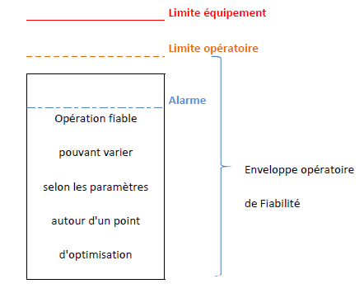

Détermination des limites et enveloppes opératoires
La détermination des limites et enveloppes opératoires se réalise à partir de plusieurs éléments :
- Le manuel du Service inspection : détermination des Conditions Opératoires Critiques Limites (COCL) liés à un phénomène de dégradation des matériaux.
- Les dossiers constructeurs des équipements : détermination des soupapes de protection
- Les documents design des installations , l’étude des scenari de dérive des procédés (HAZOP), l’expérience de conduite et les recommandations des groupes de fiabilité

Limites opératoires
La liste des sécurités SIL1 et Sil2 est détaillée dans la consigne EXP-U-02-024 : « Liste des sécurités instrumentées de la Centrale ».
La liste des soupapes est disponible auprès du service procédé et du service inspection (hors soupape d’expansion thermique).
La liste des COCL est détaillée dans la consigne EXP-U-02-019 : « Conduite à tenir en cas de dépassement des conditions opératoires critiques limites ».

A ces paramètres, s’ajoutent les paramètres spécifiques suivants :
- des paramètres spécifiques environnementaux : suivi des émissions (poussières, SO2 et Nox) des fumées des GIC1 et GIC2 (un dépassement pouvant entrainer un arrêt d’autorisation d’exploiter)
- des paramètres spécifiques Sécurité :
  - %injection amines : au dessus de 3ppm, risque d’explosion à l'oxyde, où la vapeur est en contact direct avec le process
  - Niveau bac Eau de mer : en dessous de 30%, risque manque réserve eau de mer pour les pompiers en cas d'incendie sur le site
Les repères et seuils de chacun de ces paramètres sont disponibles en annexe 1.

Enveloppes opératoires de fiabilité
Des manuels opératoires sont en cours d’élaboration sur la centrale. Ils reprendront tous les paramètres de réglages de l’unité.

Les paramètres qualité suivis sont :
- La qualité de l’eau décarbonatée
- La qualité de l’eau en sorti des chaines de déminéralisation (silice, conductivité, pH)
- La qualité des condensats et du retour BEC (COT, conductivité, pH)
- La qualité de la vapeur sortie chaudière (conductivité)
- La qualité de l’air instrumentation distribué (hygrométrie)
- La qualité de l’eau de mer distribuée en terme de pression
- La qualité de la vapeur HP distribuée (pression, température)
- La qualité de la vapeur MP distribuée (pression, température)
- La qualité de la vapeur BP distribuée (pression, température)
- La qualité des réseaux azote en terme de pression

Les paramètres fiabilité suivis sont :
- L’allure des chaudières
- Paramètres de réglage des décarbonateurs et des filtres (TOH, densité lait de chaux, turbidité, conductivité), ainsi que de la déminéralisation (pH)
- Paramètres de suivi des températures de l’eau épurée froide et chaude (BEC, TAS2, F226)
- Paramètres de suivis des eaux alimentaires (pressions, conductivité pour suivi injection phosphate)
- Paramètres de suivi et de réglage des combustibles liquides (pression, température)
- Paramètres de réglage et d’optimisation des combustibles gaz et du réseau gaz (mises à la torche, équilibrage des débits de gaz, température)
- Paramètres de réglage et de suivi des chaudières 3, 4 et 5 (bilan matière écart entrée sortie, taux de purges continues, %O2, ratio air-combustibles, ratio vapeur-combustibles, température et débit désurchauffe, DP filtres désurchauffe, fonctionnement des réchauffeurs d’air, rendement, analyseurs de fumées)
- Paramètres de réglage et d’optimisation des surchauffeurs 2 et 3 (débits, %O2, ratio air-combustibles, ratio vapeur-combustibles)
- Paramètres de réglage des détentes HP/MP et MP/BP (ouvertures, températures)
- Paramètres de suivis des détentes de ligne X (ouvertures, débits)
- Paramètres de suivi de l’eau de mer (injection chlorite, autonomies bacs au PAM, %résiduel en entrée CK4)
- Niveau des bâches d’eaux, niveau des bacs de consommables, et niveau des bacs de combustibles

Les repères et les seuils des enveloppes opératoires de fiabilité sont disponibles dans l’outil « Suivi enveloppes opératoire ».

SUIVI DES LIMITES OPERATOIRES ET ENVELOPPES OPERATOIRES DE FIABILITE

Alarmes
De façon à aider le chef de poste en cas de dérive du process, des alarmes sont associées aux paramètres des limites et enveloppes opératoires. Celles ci doivent lui permettre d’engager les actions nécessaires pour assurer une conduite à l’intérieur de l’enveloppe.
La définition des seuils d’alarmes est réalisée en prenant en compte le temps d’action de l’opérateur et le temps de réponse du procédé.
Ce processus est décrit dans la consigne SYS-S4-03.

Les seuils de ces alarmes ne sont pas modifiables par le pupitreur.

Outil « Suivi enveloppes opératoire »
Au cas où la conduite à l’intérieur de l’enveloppe n’a pu être assurée, un suivi est réalisé afin d’identifier les excursions hors limites.
L’outil fichier Excel « Suivi Enveloppe opératoire » permet de réaliser ce suivi.
Il indique pour chaque paramètre :
- Le descriptif et le tag associé au paramètre
- La plage opératoire, le seuil d’alarme, et le seuil limite s’il existe
- La valeur actuelle ainsi que les valeurs minimum et maximum atteintes durant les dernières 24h
- Le temps de dépassement du seuil durant les dernières 24h, indiqué en minutes
- Le type du paramètre (COCL, Soupape…)
- Les risques en cas de dépassement de la plage opératoire et du seuil limite s’il existe
- Les actions opérateurs permettant de revenir dans la plage opératoire

Cet outil est un outil évolutif en fonction du retour d’expérience.

Cet outil est disponible dans le répertoire :

Suivi des limites opératoires
Le chef de quart doit émettre un CRI sur chaque dépassement de limites opératoires survenu durant son poste, à savoir :
- Dépassement COCL
- Ouverture soupapes
- Déclenchement d’une sécurité SIL
- Dépassement des paramètres spécifiques environnementaux
- Dépassement des paramètres spécifiques Intégrité / Sécurité
- Dépassement des paramètres spécifiques Qualité
Les causes ayant menées au dépassement ainsi que les conséquences opératoires doivent être indiqué dans le CRI.
Le CRI doit être établi au maximum 1 jour après l’incident.
Chaque dépassement doit être inscrit au cahier de quart.

Chaque matin en semaine, lors de la réunion d’exploitation, le chef de quart doit signaler à la hiérarchie les dépassements de limites opératoires survenus dans les dernières 24h.
Le fichier Excel « Suivi Enveloppe opératoire » permet de détecter les dépassements des limites opératoires des dernières 24h.

En cas d’atteinte d’une limite opératoire, l’ingénieur d’exploitation s’assure via le CRI que les Services concernés sont informés :
- le Service Inspection pour les ouvertures de Soupapes et les dépassements de COCL
- le Service HSE Central pour les déclenchements de sécurités SIL et SCS
A noter, le déclenchement d’une sécurité SCS doit être déclaré au chef de service exploitation LPU dans les 24h suivant l’incident.

L’ingénieur d’exploitation coordonne l’analyse des incidents et la définition des actions correctives. Le CRI doit être renseigné dans un délai d’une semaine.

Suivi de l’enveloppe opératoire de fiabilité
Les paramètres des enveloppes opératoires de fiabilité n’ont pas tous le même temps d’impact sur le process (exemple : dérive de l’hygrométrie de l’air entrainant des problèmes d’instrumentation sur le site ou un taux de purge chaudière trop importante entrainant une perte énergétique)
C’est pourquoi une partie d’entre eux est suivie quotidiennement lors de la réunion de fabrication.

Une autre est suivie mensuellement par l’équipe Fiabilité.
Ce suivi est étudié par l’ensemble de l’encadrement lors de la réunion mensuelle de suivi de performances de la centrale. C’est au cours de cette réunion que sont décidées les actions correctives ou préventives à plus ou moins long terme, destinées à permettre de rester dans l’enveloppe opératoire.
C’est aussi lors de cette réunion que sont décidés les ajouts ou modifications éventuelles des enveloppes opératoires de fiabilité.
La mise à jour du fichier Excel « Suivi Enveloppe opératoire » est effectuée par l’équipe Fiabilité suivant le processus décrit au §6.

MODIFICATION DES ENVELOPPES OPERATOIRES

Processus d’autorisation
Les demandes de modification touchant les enveloppes opératoires seront formulées à l’occasion des réunions de performances mensuelles, et validées ou non lors de ces réunions.

Modification des limites opératoires
Une modification des limites opératoires nécessite la mise à jour de cette procédure et de l’outil « suivi enveloppe opératoire ».
Un dossier de modification et/ou projet peut appuyer la modification. Une fiche modification système
Toute modification de limite opératoire devra être traitée selon le processus MT-IIA-002 MODIFICATION DES SYSTEMES PROGRAMMES.

Sont concernés :
- l’ajout ou la suppression d’un paramètre des limites opératoires
- la modification d’un seuil des limites opératoires
- le changement de l’instrument de suivi d’un paramètre des limites opératoires donné

Modification des enveloppes opératoires de fiabilité
Une modification des enveloppes opératoires de fiabilité nécessite la mise à jour de l’outil « suivi enveloppe opératoire ».

Sont concernés :
- l’ajout ou la suppression d’un paramètre de l’enveloppe opératoire
- la modification d’un seuil de l’enveloppe opératoire
- le changement de l’instrument de suivi d’un paramètre de l’enveloppe opératoire donné

Réalisation des modifications
L’ingénieur support technique d’exploitation est responsable des modifications de l’enveloppe opératoire.
Il est le seul à disposer des droits d’accès en écriture au fichier d’enveloppe opératoire et est le seul autorisé à étendre cet accès à d’autres mais toujours sous sa responsabilité.
Un onglet intitulé « Suivi Outil » liste les modifications faites, avec la date et le nom du valideur.

Annexe 1 : Repères et seuils des paramètres des limites opératoires

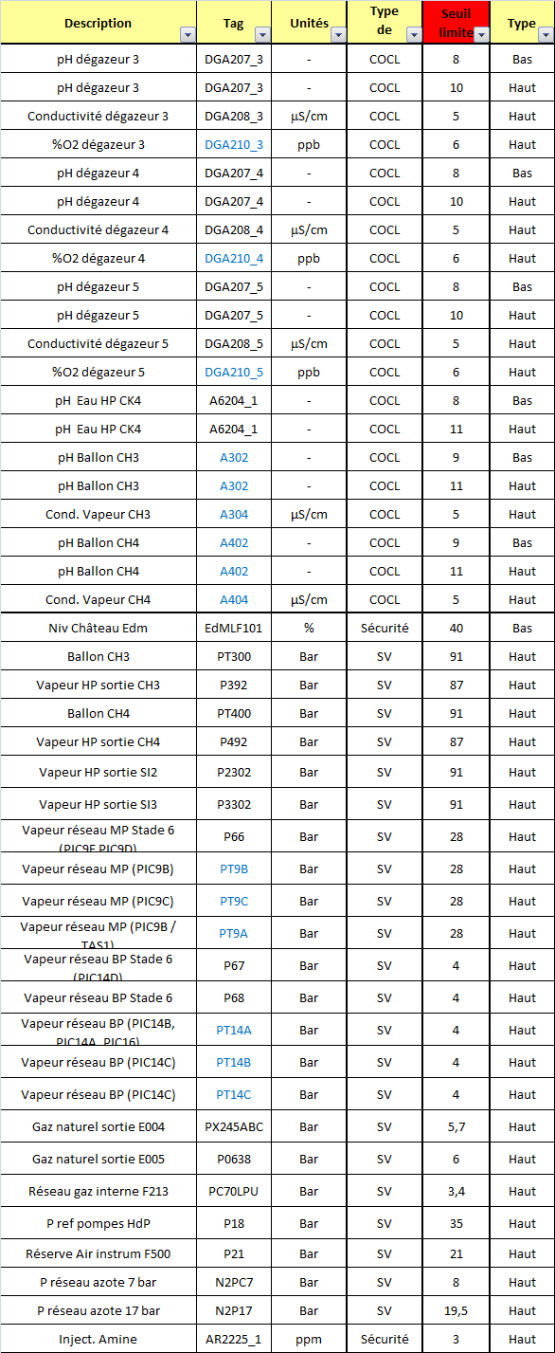

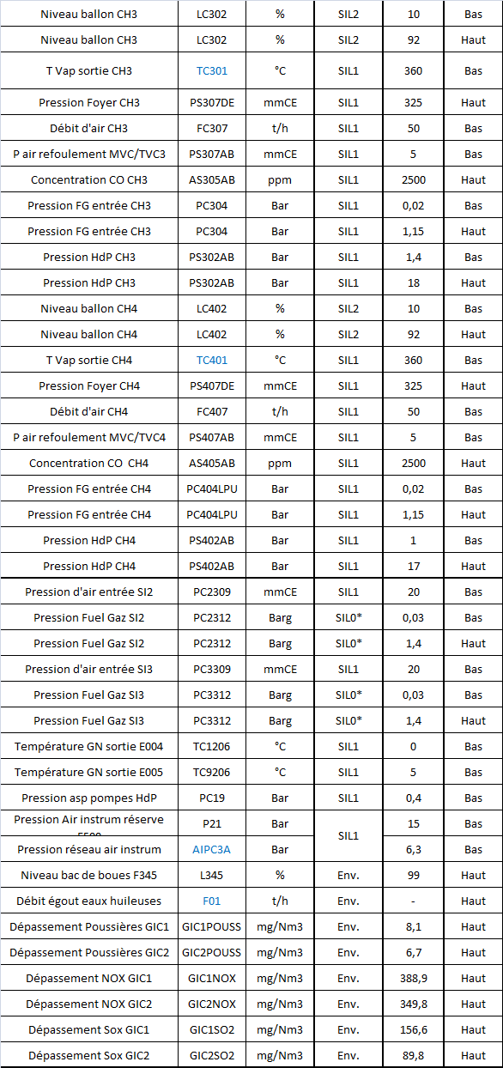

Ne rien inscrire dans cette page ; pour mettre à jour le sommaire, placer le curseur sur une des lignes du sommaire, puis cliquer sur le bouton « Mettre à jour la table »

